08 INFO o SmS   | per diventare eXpert , occupato, di Alto profilo > subito  www.paraUniversita.it  Alta formazione e Lavoro no precario
392 8233 155  serveQualcosa@gmail.com  08 Gen e- Tu,  partecipi allo STAGE   (vedi pg 120)  che informa e presenta  la Specializzazione ?    Sì, poi frequenterò  Il CORSO 01.23  specialisTico | 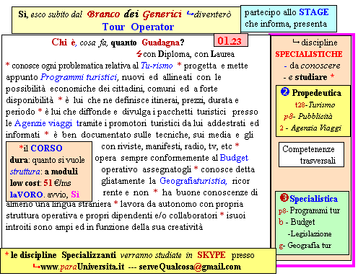  Il corso ed i suoi contenuti personalizzeranno il mio currculum  paraUniversità , pierLuigi Nervi   per diventare eXpert di Alto profilo, no precario | Specializzazione: suggerita post Diploma  Non universitaria, Low cost, breve

